重庆大学教师岗位申请表



姓 名： 凤黄浩
二 级 单 位： 计算机学院
申 请 岗 位： 弘深青年教师重点资助

重庆大学人事处制表

填表说明

一、全职教师岗位类型：
1．弘深类：
（1）弘深卓越学者岗 (两院院士及相当水平)
（2）弘深杰出学者岗 (长江/杰青/长期千人及相当水平)
（3）弘深优秀学者岗 (四青及相当水平)
（4）弘深青年学者A岗 (四青进入会评及相当水平)
（5）弘深青年学者B岗 (具有学术发展潜力的学术领军人物潜质)
（6）弘深青年教师特别资助 (优秀校外博士)
（7）弘深青年教师重点资助 (优秀校外博士)；
2．常规类：
（1）教授岗 (高于我校当年评聘正高水平)
（2）准聘教授岗 (基本达到我校当年评聘正高水平)
（3）副教授岗 (高于我校当年评聘副高水平)
（4）准聘副教授岗 (基本达到我校当年评聘副高水平)
（5）讲师岗 (仅人文社科类,没有一级博士点的学科)

二、申请人填写本申请表中第一部分，二级单位填写第二部分，学部填写第三部分。

第一部分：个人信息和业绩
- 个人基本信息
姓名 | 凤黄浩 |  |  | 性别 | 男 |  |  | 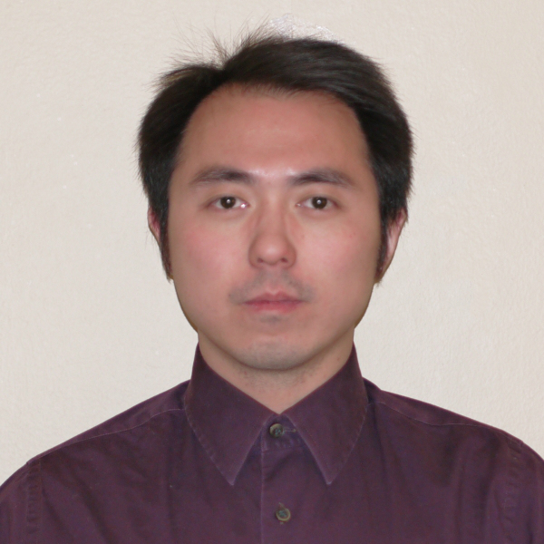
国籍/地区 | 中国/江苏 |  |  | 民族 | 汉
出生日期 | 1986年8月1日 |  |  | 政治面貌 | 党员
出生地点 | 江苏苏州 |  |  | 户口所在地 | 江苏苏州
E-mail | fenghuanghao1986@163.com |  |  | 电话 | 13771704928
学习经历（从大学填起）
起止年月 |  | 学校 |  |  |  | 专业 |  |  | 学位
2009.09-2011.06 |  | 苏州科技大学 |  |  |  | 电子信息工程 |  |  | 本科
2011.09-2014.08 |  | 丹佛大学 |  |  |  | 电子与计算机工程 |  |  | 硕士
2015.09-2020.08 |  | 丹佛大学 |  |  |  | 电子与计算机工程 |  |  | 博士
博士论文题目 |  | Xylo-Bot: An Automated Music Teaching Robot Platform System for Children with Autism |  |  |  |  | 导师 |  |  | Mohammad.Mahoor
博士后研究方向 |  |  |  |  |  |  | 合作导师
工作经历（含博士后经历）
起止年月 |  | 工作单位 |  |  |  |  | 职务
2012.02-至今 |  | 丹佛大学 |  |  |  |  | 助研
2014.08-2015.08 |  | SVVSD创意中心 |  |  |  |  | 讲师，技术顾问
2015.09-至今 |  | 丹佛大学 |  |  |  |  | 助教，助研，讲师
现有专业技术职称 |  | 评聘单位 |  |  |  |  | 起聘时间
主要学术任职（重要国际学会或学术期刊）
起止年月 |  | 任职单位名称 |  |  |  |  | 职务
家庭主要成员情况
关系 | 年龄 |  | 工作或学习单位 |  |  |  | 现居住地/户口所在地
母亲 | 59 |  | 苏州科技局 |  |  |  | 江苏苏州/江苏苏州

- 主要业绩和工作计划
主要研究方向及学术业绩简介 (限1000字以内)：
（除总体介绍外，请简要描述本人不超过三项标志性的成果，如：发表高水平论文、解决关键性问题、获奖等）
使用人形社交机器人，通过严格的人机交互实验设计，达到提高自闭症儿童在社交能力上的显著提高。
利用EDA信号，以及情感计算模式识别，对自闭症儿童进行基本的情感分析。
设计了一款专为毫无专业音乐训练基础的儿童或成人用于训练基础音乐知识学习与作曲的基于实时动态交互的平台系统。此系统可自定义各类丰富旋律乐曲，且易于一款指定人形机器人演奏。原声与电声均可在一款友善的基于颜色编码的钟琴（马林巴，我称其为X-elophone）演奏出来。视频连接在此。此平台曾在2019 年7 月的丹佛国际音乐与科技艺术节座谈会上进行现场演示并得到了电音巨匠乔丹.鲁德斯（世界顶级键盘手之一，梦剧院乐队首席键盘手）以及王戈（斯坦福大学音乐学院副教授，斯坦福大学CCRMA 创始人，艺术设计师，音乐编程软件ChucK 首席设计师）的积极正面反馈。
用一款极其简单便携的11 键儿童钟琴，设计出一款全新的可由用户自由选择大调与小调甚至不同器乐声音的可编程全新新钟琴（我称其为X-elophone）。不仅初学音乐者可以用它来学习基础音乐知识，高阶玩家也可以用他来演奏或进行创意表演。 视频链接在此。 X-elophone 曾与Xylo-Bot 一同在2019 年7 月的丹佛国际音乐与科技艺术节座谈会上进行过首次现场演示，现在此平台和乐器正被用于一项与音乐，机器人和自闭症相关的科研项目。
工作计划 ( 限1000字以内)：
希望能促进学院与学院间的科研合作，促进国际间的科研交流合作项目。引导学生更好的理解学科和学习的目的，更好的带领学生实现自己的人生理想。

学术研究将重点集中在社交机器人；计算机音乐；情感分析；音乐与科技；原声音乐分析；人与机器（人）交互设计；音乐游戏设计；基于人参与的人工智能情感音乐编曲和私人订制；STEM教育中的机器人，艺术和人性；基于VR/AR的交互式音乐游戏设计；计算机视觉；自闭症。

希望能与本校心理学院，丹佛大学电子与计算机科学院以及迈阿密大学心理学院展开合作，进一步完善利用社交机器人辅助治疗自闭症的科研相关项目（涉及基础社交能力，情感分析，AR/VR实体场景模拟社交行为，以及计算机视觉相关课题）。

希望能与本校音乐学院展开合作，也希望能与丹佛大学音乐学院以及斯坦福大学计算机学院和CCRMA社团建立友好的互动交流，促进科技与艺术的结合。进行新乐器设计与制造，由人工智能介入的情感音乐编曲研究，开展基于AR/VR的交互式音乐游戏设计。

致力打造一个全新的跨专业跨学科科研团队！

- 学术水准
（1）发表学术论文（除在表中填写代表作外，请以附件形式提供所有以第一作者或第一通讯作者发表的论文列表）
以第一作者或第一通讯作者发表的代表性期刊论文（不超过10篇，近5年为主）
序号 | 请列出所有作者（通讯作者用*标注，本人姓名下面划横线）、论文题目、刊物名称、出版日期、卷号、页号 | 发表阶段  （博士期间/博士毕业后/任副高职以来/任正高以来） | 期刊检索类型（SCI JCR分区/UTD/SSCI/CCF/重要中文期刊等） | 文章见刊当年影响因子 | 论文他引数（高被引请标明） | 收录  检索号
1 | Huanghao Feng, Hosein Golshan, Mohammad H. Mahoor, 2018. “A wavelet-based feature extraction approach for emotion classification using the EDA signals”, Journal of Expert Systems and Applications, 112, pp.77-86. | 博士期间 | EI | 4.292 | 9 | 10.1016/j.eswa.2018.06.014
2 | Mihalache, D., *Feng, H., Askari, F., Sokol‐Hessner, P., Moody, E.J., Mahoor, M.H. and Sweeny, T.D., 2019. “Perceiving gaze from head and eye rotations: An integrative challenge for children and adults.” Developmental science, p.e12886. | 博士期间 | SSCI | 4.078 | 1 | 10.1111/desc.12886
以其他作者发表的代表性期刊论文（限3篇以内）
序号 | 请列出所有作者（通讯作者用*标注，本人姓名下面划横线）、论文题目、刊物名称、出版日期、卷号、页号 | 发表阶段  （博士期间/博士毕业后/任副高职以来/任正高以来） | 期刊检索类型（SCI JCR分区/UTD/SSCI/CCF/重要中文期刊等） | 文章见刊当年影响因子 | 论文他引数（高被引请标明） | 收录  检索号
以第一作者或第一通讯作者发表的学科领域内高水平国际会议代表作（不超过5篇）
序号 | 请列出所有作者（通讯作者用*标注，本人姓名下面划横线）、论文题目、会议名称和界别、出版日期、卷号、页号 | 发表阶段  （博士期间/博士毕业后/任副高职以来/任正高以来） | 会议在领域内的重要性 | 论文他引数 | 收录  检索号 | 召开地点
1 | Huanghao Feng, Anibal Gutierrez, Jun Zhang, Mohammad H Mahoor, 2013. “Can NAO robot improve eye-gaze attention of children with high functioning autism?”, IEEE International Conference on Healthcare Informatics (ICHI), pp. 484-484, | 硕士期间 | H5-index:16  Biomedical & Medical Informatics Conference Ranking:11 | 18 | 10.1109/ICHI.2013.72 | Philadelphia, PA
2 | Mavadati, S Mohammad; *Feng, Huanghao; Gutierrez, Anibal; Mahoor, Mohammad H, 2014. “Comparing the gaze responses of children with autism and typically developed individuals in human-robot interaction”, Humanoid Robots (Humanoids), 2014 14th IEEE-RAS International Conference on Humanoid Robots, pp. 1128-1133, | 硕士期间 | H5-index:33  Robotics Conference Ranking:19 | 13 | 10.1109/HUMANOIDS.2014.7041510 | Madrid, Spain
3 | S.M.Mavadati, *Huanghao Feng, M.Salvador, S.Silver, A.Gutierrez, M.Mahoor, “Robot-Based Therapeutic Protocol for Training Children, with Autism”, 2016. 25th International Symposium on Robot and Human Interactive Communication, IEEE RO-MAN, pp. 855-860, | 博士期间 | H5-index:40  Robotics Conference Ranking:11 | 10 | 10.1109/ROMAN.2016.7745219 | New York, NY
4 | S.M.Mavadati, *Huanghao Feng, S.Silver, A.Gutierrez and M.Mahoor, 2014. “Children-Robot Interaction: Eye Gaze Analysis of Children with Autism during Social Interactions”, International Meeting for Autism Research (IMFAR), | 硕士期间 |  | 4 |  | Atlanta, GA
5 | Farzaneh Askari, *Haunghao Feng, Timothy D. Sweeny, Mohammad H. Mahoor, 2018. “A Pilot Study on Facial Expression Recognition Ability of Autistic Children Using Ryan, A Rear-Projected Humanoid Robot”, The 27th IEEE-RAS International Conference on Humanoid Robots, pp. 790-795. | 博士期间 | H5-index:40  Robotics Conference Ranking:11 | 4 | 10.1109/ROMAN.2018.8525825 | NanJin-Tai’an, China
专著代表作（不超过2部）
序号 | 专著名称 | 作者排名 | 出版社 | 出版  日期 | 本人  承担部分 | 承担字数
近  5  年论文和论著汇总统计 | 发表论文和出版论著总量  （1）总共发表期刊论文 2 篇，会议论文 5 篇。  其中：第一作者或第一通讯作者论文 7 篇，其他作者论文 篇。SCI/SCIE 篇；SSCI 1 篇；A&HCI 篇；EI核心 1 篇； UTD 篇；CCF 篇；CSCD核心 篇；CSSCI核心 篇；重要中文期刊 篇。  （2）编撰著作 部 。
近  5  年论文和论著汇总统计 | - 以第一作者或第一通讯作者发表论文的检索情况：  博士就读期间成果 (若博士已毕业超过5年无需填写)  SCI/SCIE 篇（其中JCR1区 篇，JCR2区 篇，JCR3区 篇）；SSCI 1 篇；A&HCI 篇；EI核心 1 篇； UTD 篇；CCF 篇；CSCD核心 篇；CSSCI核心 篇（其中重大A类期刊 篇，重大B类期刊 篇）；重要中文期刊 篇。  博士毕业后成果 (若已毕业超过5年，则只统计近5年)  SCI/SCIE 篇（其中JCR1区 篇，JCR2区 篇，JCR3区 篇）；SSCI 篇；A&HCI 篇；EI核心 篇；UTD 篇；CCF 篇； CSCD核心 篇；CSSCI核心 篇（其中重大A类期刊 篇，重大B类期刊 篇），重要中文期刊 篇。  （2）独著或排名第一作者著作 部。
其它学术和行业成果 | 若因学科差异，申请人在其学科领域中另有其它有影响力的学术和行业成果在以上表格中无法体现，请自行补充，并请提供相关依据：  受邀演讲，作品展示及电视广播报道  March 2018. “Robots becoming social companions thanks to advanced AI, emotional recognition”, CGTN  America interview and news report.  July 2017. “Robotics STEM Night, Robots in 3D Opening Event”, keynote speaker and demonstration at  University of Colorado South Denver  October 2017. “Ryan: The Companion Bot for Elderly with Depression and Dementia Problems”, a live TV  interview with Hojjat Abdollahi and Prof. Mohammad Mahoor at 9NEWS TV station.  June 2016. “Robots 3D”, keynote speaker and panel discussion with Michelle Salvador at Denver Museum of  Nature and Science  March 2016. “DU Robot Night”, robot demonstration at Denver Museum of Nature and Science  October 2015. “Psych Research Night”, robot demonstration with Prof. Mohammad Mahoor at University of  Denver.  September 2015. “How Robots Could Improve Social Skills in Kids with Autism”, Forbes news report.  March 2015. “Robot helps children with autism by teaching them social skills”, FOX31 Denver TV interview  with Sophie Silver and Prof. Mohammad Mahoor.  August 2013. “Robot May Help Kids with Autism Become More Sociable”, robot demonstration with Prof.  Mohammad Mahoor at Colorado Public Radio Station

（2）主要科研项目(只填写国家、地方、部委或行业立项的项目)
主持
序号 | 项目名称及编号 | 项目来源 | 起止时间 | 经费 | 本人排名及任务
参研（限3项）
序号 | 项目名称及编号 | 项目来源 | 起止时间 | 经费 | 本人排名及任务
（3）获权发明专利
获权发明专利（限填本人排名前三名的专利）
序号 | 项目名称 | 发明专利国别 | 专利号 | 本人  排名 | 获批时间
专利转让信息：
（4）主要获奖(只填写国家、地方、部委或行业颁布的奖励)
序号 | 奖励名称 | 获奖单位 | 获奖等级 | 本人  排名 | 获奖时间 | 颁证单位
1 | 跨学科科研奖 | 团队 | 国际 | 2 | 2016 | IEEE
2 | 主席奖 | 个人 | 院系 | 1 | 2019 | 丹佛大学
- 教学工作经历及业绩
（若曾经有过高校教学经历，请简述该经历和取得业绩，并提供必要的附件材料）
2019 – 至今 | 兼职讲师 | 丹佛大学 | 丹佛市，科罗拉多州，美国
超大规模集成电路导论
硬件描述语言建模与合成

2015 – 至今 | 助理教师 | 丹佛大学 | 丹佛市，科罗拉多州，美国
为学生准备学习材料，科目跨越电气，计算机，机械等多领域。帮助学生解答实验中遇到的问题。在办公时间内为学生提供有效的协助，并不局限于获得最终问题的答案，而更倾向于为学生提供解决问题的思路，带领学生找到适合自己的解题或学习方法。在学生中受到广泛好评。
助教课程包含：

• Matlab 编程
• 机械电子系统导论1,2
• 机械工程导论
• 电子电路
• 数字电路设计
• 工程与科学设计
• 嵌入式系统编程

5.申请人签字
本人已认真审阅此申请表所填内容，并保证所填内容真实可靠。对因虚报、伪造等行为引起的后果及法律责任均由本人承担。

申请人（签名） 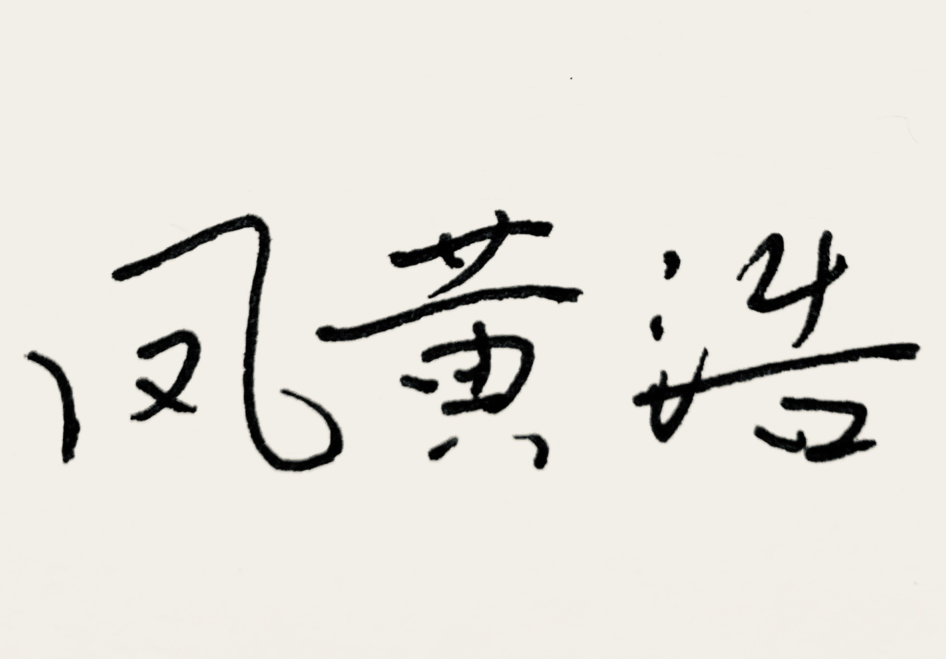 申请日期 2020 年 3月 19 日

第二部分：二级单位意见
学术评价意见
1、学术报告和课程试讲主要内容（试讲针对无教学经验申请人；弘深青年教师不试讲）

2、根据应聘者提交的书面材料、面试情况，以及外评专家意见，对其学术背景、研究方向、学术水平以及合作精神等方面进行综合评价

考核组长/主任签字：
（单位公章）
年 月 日
参会人员名单：

列席人员名单：
投票结果：应到 人，实到 人；同意 票，反对 票，弃权 票

本栏目仅弘深青年教师岗位填写
建议进入 流动站
研究题目：
合作导师配套: 万元/年（理工科5万、管理类3万、其他人文社科2万）
合作导师建议资助类型（打“√”）： □特别资助 □重点资助
合作导师签字：
年 月 日
学院最终推荐资助类别（打“√”）： □特别资助 □重点资助

学院推荐意见
1. 与学科规划和队伍建设规划契合程度
该申请人研究方向为 ，拟引进至我单位 一级学科下 二级学科（或方向）。该学科是我院学科建设中 （请简述现状和规划），该方向师资队伍 （请简述现状和规划），该申请人加入（或带领） 团队。

2. 拟聘职位、详细工作任务和职业发展规划，如教学、科研和公共服务安排

3. 学院对于工作场地、实验设备等配套条件的安排

4. 对引进待遇的建议

学院负责人签字：
（单位公章）
年 月 日
第三部分：学部意见
非弘深青年教师岗位填写
（对拟聘人选做出综合评价，审定学院提交的工作任务、年薪及研究支持条件等）

学部主任：
（单位公章）
年 月 日
投票结果：
应到 人，实到 人
同意 票，反对 票，弃权 票

